SQL ½

LABORATORIO 4

ICN-292 — Sistemas de Información para la Gestión
Segundo Semestre 2026 - Campus Vitacura
Repositorio Github: https://github.com/antarpizarro-blip/ICN292-Lab4-Pizarro-Antar.git

Profesores: José Miguel González Paul - José Luis Sáez Tamayo - Patricio Cifuentes
Estudiante: Antar Pizarro 21330781-9 202260576-6

Resumen
En el presente laboratorio se estudia el uso y funcionalidad del Structure Query Language, o SQL, para esto se trabajó con el caso de Austral Editores, quienes utilizan esta herramienta para registrar a sus autores y los libros que publican. Estos se vieron enfrentados a un error que eliminó tablas del sistema y dejó parte de las consultas cotidianas de revisión sin respuesta por la falta de datos, en base a esto se construyó una nueva base de datos compuesta por 4 tablas, que contienen autores, colecciones, libros y pagos. Luego a partir de esta base construida se realizaron las 10 encuestas de consulta con las que se revisa el negocio garantizando su funcionamiento.

Creación estructura base de datos
Para generar la base de datos, se inicia desde las tablas con información que se posee del modelo dañado, luego se revisa el listado de consultas de revisión, para identificar la información faltante. En base a esto se determina que es necesario generar 4 tablas Autores, Colecciones, Libros, Pagos. La base fue generada a través del siguiente comando:

DROP DATABASE IF EXISTS austral;
CREATE DATABASE austral;
USE austral;

CREATE TABLE autores (
id_autor INT AUTO_INCREMENT,
nombre VARCHAR(80) NOT NULL,
pais VARCHAR(60),
genero ENUM('Cómic','Ensayo', 'Infantil', 'Novela','Poesía') NOT NULL,
PRIMARY KEY (id_autor)
);

CREATE TABLE colecciones (
id_coleccion INT AUTO_INCREMENT,
titulo VARCHAR(80) NOT NULL,
fecha_publicacion DATE,
PRIMARY KEY (id_coleccion)
);

CREATE TABLE libros (
id_libro INT AUTO_INCREMENT,
id_autor INT,
Id_coleccion INT,
titulo VARCHAR(120) NOT NULL,
paginas INT,
ejemplares_vendidos INT,
anio INT,
PRIMARY KEY (id_libro),
FOREIGN KEY (id_autor) REFERENCES autores(id_autor),
FOREIGN KEY (id_coleccion) REFERENCES colecciones(id_coleccion)
);

CREATE TABLE pagos (
id_pago INT AUTO_INCREMENT,
id_autor INT,
fecha_pago DATE,
monto DECIMAL(10,2),
PRIMARY KEY (id_pago),
FOREIGN KEY (id_autor) REFERENCES autores(id_autor)
);
Inserción de datos
De las tablas anteriores se poseen los datos de Autores y Libros, mas no los de colecciones ni de pagos, por ende para probar el modelo se generaron valores inventados que permitan evidenciar el funcionamiento del modelo. Se insertaron los datos a las tablas con el siguiente comando:

INSERT INTO autores (nombre, pais, genero) VALUES
('Elena Pizarro', 'Chile', 'Novela'),
('Harold Finch', 'Inglaterra', 'Ensayo'),
('Rodrigo Bahamonde', 'Chile', 'Poesía'),
('Valentina Correa', 'Argentina', 'Infantil'),
('Nora Keller', 'Estados Unidos', 'Novela'),
('Kenji Arakawa', NULL, 'Cómic');

INSERT INTO colecciones (titulo, fecha_publicacion) VALUES
('Colección Nacional', '2025-09-18'),
('Colección Internacional', '2026-02-13');

INSERT INTO libros (id_autor, id_coleccion, titulo, paginas, ejemplares_vendidos, anio) VALUES
(1, 1, 'Cielo de Enero', 210, 1500, 2024),
(1, 1, 'Marea Baja', 185, 800, 2023),
(1, 1, 'El Norte', 200, 2200, 2024),
(2, 2, 'Estrellas que Caen', 240, 3000, 2022),
(2, 2, 'Máquinas', 215, 450, 2024),
(3, 1, 'Luz Artificial', 300, 1200, 2024),
(3, 1, 'Ruido Blanco', 280, 600, 2023),
(4, 2, 'El Barrio de Lila', 190, 5000, 2024),
(4, 2, 'Antes del Amanecer', 205, 2700, 2024),
(4, 2, 'La Calle 8', 175, 900, 2023),
(5, 2, 'Flor de Hierro', 195, 4100, 2024),
(5, 2, 'Hora Dorada', 220, 1800, 2022);

INSERT INTO pagos (id_autor, fecha_pago, monto) VALUES
(1, '2026-10-20', 10990),
(3, '2026-10-20', 50000),
(4, '2026-10-22', 13590),
(1, '2026-10-22', 10990),
(5, '2026-10-30', 24990),
(4, '2026-10-30', 30000),
(1, '2026-10-30', 12990);

Consultas
Una vez generada las tablas con sus respectivos valores se realizó la prueba de consultas.

Consulta 1
Nombre y género de autores no pertenecientes a chile, por nombre:

Código:
USE austral;

SELECT nombre, genero
FROM autores
WHERE pais <> "Chile" OR pais IS NULL
ORDER BY nombre

Resultado:
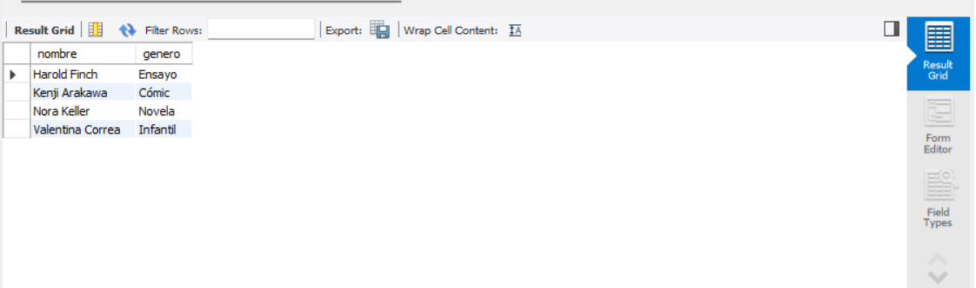

Consulta 2
Título y páginas de libros que tengan entre 190 y 220 incluyente, de menor a mayor:

Código:
USE austral;

SELECT titulo, paginas
FROM libros
WHERE paginas <= 220 and paginas >= 190
ORDER BY paginas

Resultado:
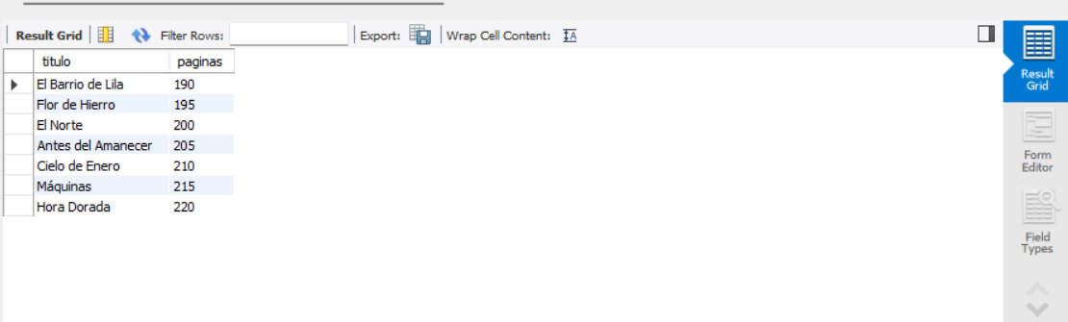

Consulta 3
Número de libros del catálogo, suma de ejemplares vendidos, promedio de páginas, el año más antiguo y la mayor cantidad de ejemplares vendidos de un libro:

Código:
USE austral;

SELECT COUNT(*) AS Libros,
SUM(ejemplares_vendidos) AS Total_ejemplares_vendidos,
AVG(paginas) AS Prom_paginas,
MIN(anio) AS Primer_año,
MAX(ejemplares_vendidos) AS Mayor_cantidad_EV
FROM libros;

Resultado:
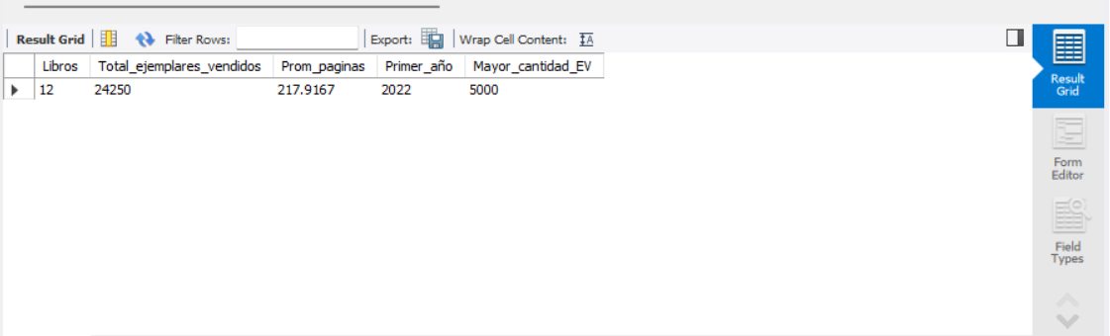

Consulta 4
Listado de géneros de los autores en orden alfabético:

Código:
USE austral;

SELECT DISTINCT genero
FROM autores
ORDER BY genero

Resultado:
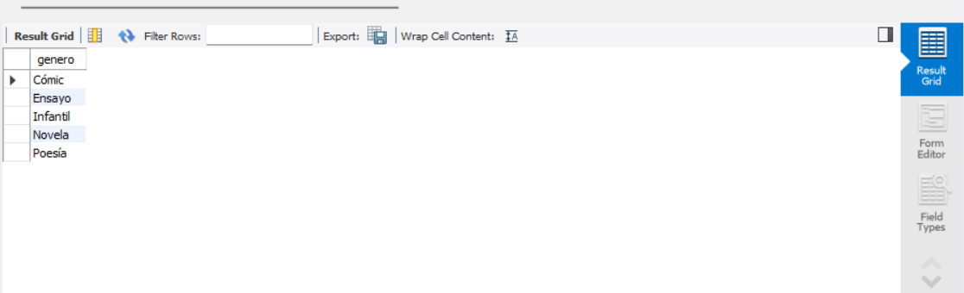

Consulta 5
Autores con más de un libro publicado en 2024, por nombre:

Código:
USE austral;

SELECT
a.nombre as autor,
COUNT(l.id_libro) AS cantidad_libros_2024
From autores a
JOIN libros l ON a.id_autor = l.id_autor
WHERE l.anio = 2024
GROUP BY a.id_autor, a.nombre
Having COUNT(l.id_libro) >= 2
ORDER BY a.nombre;

Resultado:
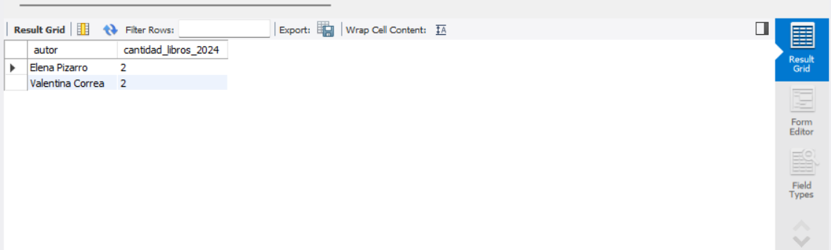

Consulta 6
Título y cantidad de ejemplares, de 3 primeros libros de 2024 con más de 2000 ejemplares vendidos, de mayor a menor:

Código:
USE austral;

SELECT titulo, ejemplares_vendidos
FROM libros
WHERE anio = 2024 and ejemplares_vendidos > 2000
ORDER BY ejemplares_vendidos DESC
LIMIT 3

Resultado:
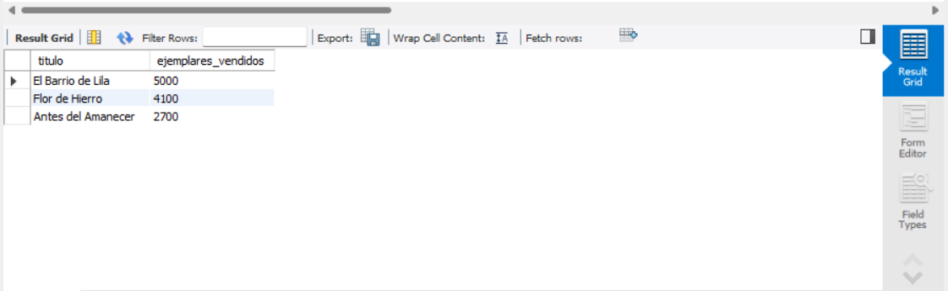

Consulta 7
Se inserta un nuevo libro “Papel Mojado", de Rodrigo Bahamonde, con 260 páginas, 50 ejemplares vendidos y año 2024. Usar delete para eliminarlo, y generar una tabla antes y después de dicho comando para comprobar su funcionamiento:

Código:
USE austral;

SET SQL_SAFE_UPDATES = 0;

INSERT INTO libros ( id_autor, id_coleccion, titulo, paginas, ejemplares_vendidos, anio) VALUES
(3, 1, 'Papel Mojado', 260, 50, 2024);

SELECT titulo
FROM libros
WHERE id_autor = 3
ORDER BY titulo;

Delete FROM libros
Where titulo = 'Papel Mojado';

SELECT titulo
FROM libros
WHERE id_autor = 3
ORDER BY titulo;

Resultados:
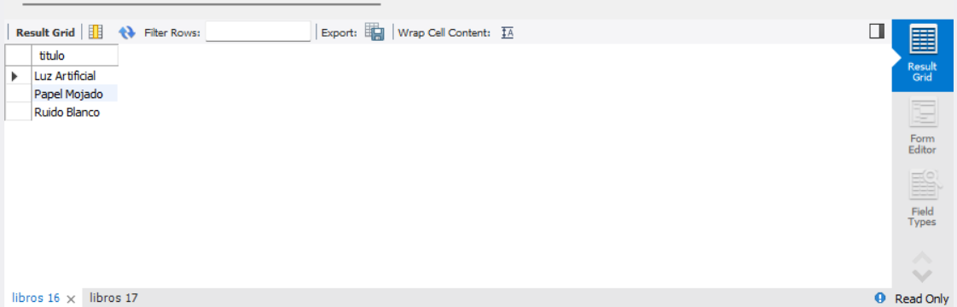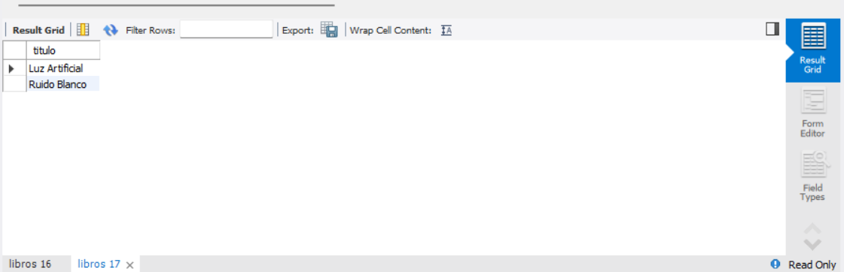

Consulta 8
Se suman 100 ejemplares vendidos a cielo de enero. Mostrar valores antes, Update y después:

Código:
USE austral;

SELECT titulo, ejemplares_vendidos
FROM libros
WHERE titulo = 'Cielo de Enero';

UPDATE libros
Set ejemplares_vendidos = ejemplares_vendidos + 100
WHERE titulo = 'Cielo de Enero';

SELECT titulo, ejemplares_vendidos
FROM libros
WHERE titulo = 'Cielo de Enero';

Resultados
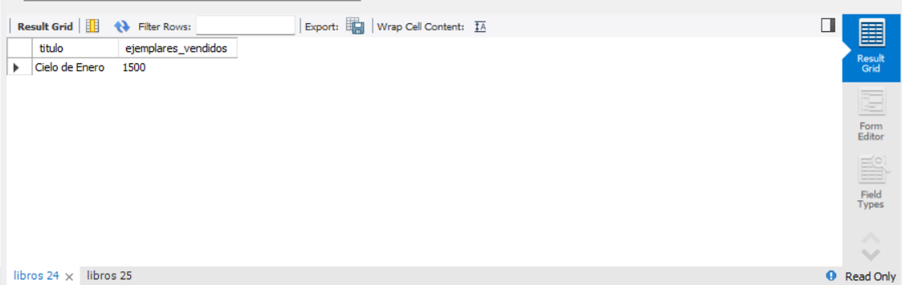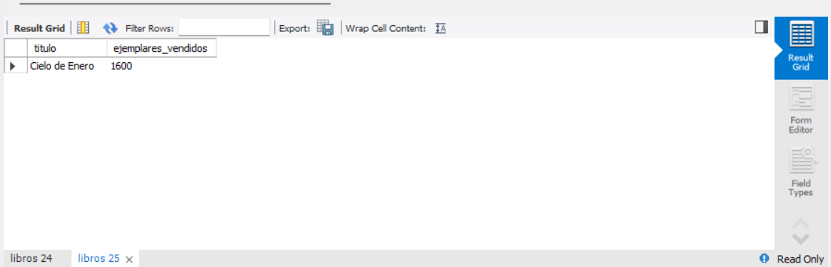

Consulta 9
Título de cada libro, la colección a la que pertenece y la fecha de publicación de la colección:

Código:
USE austral;

SELECT l.titulo, c.titulo, c.fecha_publicacion
FROM colecciones c
JOIN libros l ON l.id_coleccion = c.id_coleccion

Resultado:
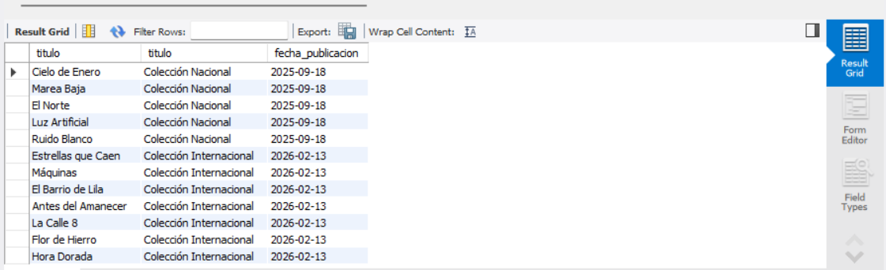

Consulta 10
listado de pagos con nombre, fecha y monto, y un conglomerado del total pagado a cada autor:

Código:
USE austral;

SELECT a.nombre, p.fecha_pago, p.monto
FROM pagos p
JOIN autores a ON a.id_autor = p.id_autor;

Select a.nombre as autor,
SUM(p.monto) as pago_total
FROM pagos p
JOIN autores a ON a.id_autor = p.id_autor
GROUP BY a.id_autor, a.nombre
ORDER BY pago_total DESC

Resultados:
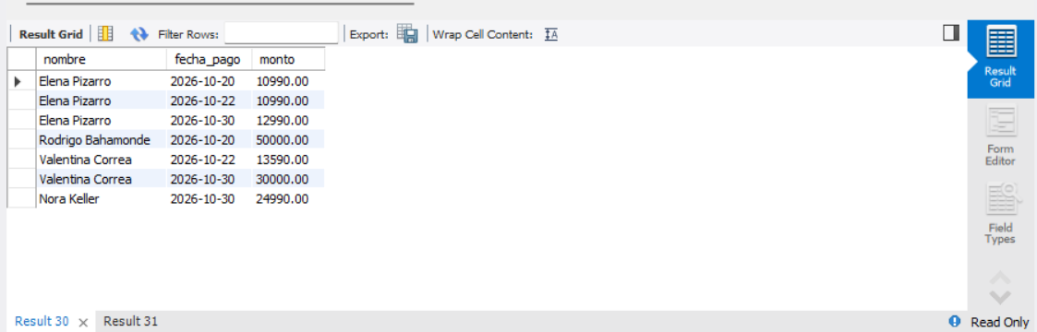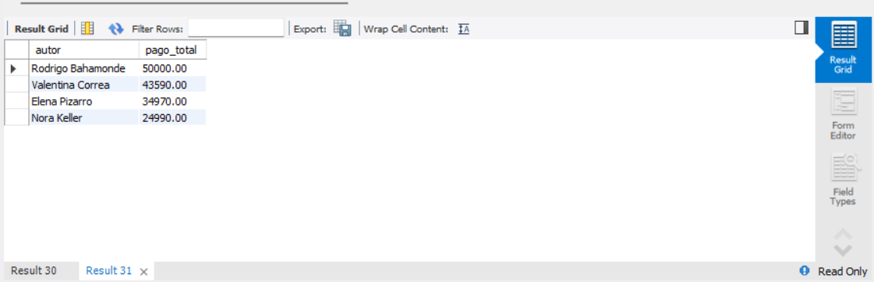

Conclusiones
A través del desarrollo del laboratorio se pudo conocer ejercitar y comprender el funcionamiento de SQL, a partir de esto es posible decir que es una herramienta que simplifica considerablemente la revisión de datos, por medio de comandos bastante intuitivos y mecanizables. A su vez esta simpleza significa ciertos riesgos a la hora de ejecutar ciertos comandos, como lo es al momento de eliminar un dato por medio del comando DELETE, el no seleccionar un Where que indique la fila específica de interés podría provocar la eliminación de la tabla completa de manera irreversible, lo que implica que es requerido realizar ciertas acciones a consciencia y con la debida precaución. Como sucede en el caso estudiado, dado un error previo se pierden valores importantes de dos tablas completas, que para efecto de verificar funcionamiento se trabajan con valores simulados inventados, por ende como recomendación se sugiere manejar un sistema de registro como back up antes de ejecutar acciones o consultas que puedan alterar de manera errónea los datos o directamente deshacerse de estos.

